Финансовая грамотность
Согласно распоряжению Правительства РФ от 25.09.2017 № 2039-р «Об утверждении Стратегии повышения финансовой грамотности в Российской Федерации на 2017 - 2023 годы» учащиеся начального, основного общего и среднего общего образования должны быть охвачены финансовым образованием в первоочередном порядке. Кроме того, Минобрнауки указало, что модуль по изучению основ финансовой грамотности должен входить в предметную область «Общественные науки», которая обязательна на уровнях основного и среднего образования (письмо Минобрнауки от 07.08.2014 № 08-1045, п. 18.3.1 ФГОС ООО, п. 18.3.1 ФГОС СОО).
Для учеников 1–9 классов преподавание основ финансовой грамотности началось уже с этого года. Элементы ФГ появились в стандартных школьных предметах – географии, окружающем мире, математике, информатике и обществознании. Это закреплено и в новых ФГОС.
Финансовая грамотность включена в федеральные образовательные стандарты для старшей школы приказом Министерства просвещения России. Изменения во ФГОС внесены при экспертном участии Минфина России и Банка России.
Ученики 10-11 классов на уроках обществознания узнают о том, как устроен финансовый рынок и его система регулирования, обсуждают причины и последствия инфляции. В программу обучения входят и темы, связанные с бюджетной грамотностью. Вместе с преподавателями старшеклассники разбирают особенности бюджетного регулирования и налогового устройства. Еще одной темой, с которой познакомятся ученики старшей школы, станет личный бюджет. На уроках ребята рассматривают актуальные схемы мошенников, а также способы противодействия им, которые помогут защитить собственные финансы и персональные данные.
На порталах «Финансовая культура», «Дети и деньги» и «Ваши финансы» есть разделы для учащихся и педагогов. Дети смогут найти обучающие игры, раскраски, комиксы, книжки и учебные видео. Для педагогов на порталах размещены учебные и методические материалы, презентации, образцы рабочих учебных программ, сценарии тематических мероприятий.

Проект Банка России «Онлайн – уроки Финансовой грамотности»
Проект Банка России для учащихся средних и общих образовательных организаций, организаций для детей-сирот и детей, оставшихся без попечения родителей.
Этот проект помогает старшеклассникам из любой точки России получить равный доступ к финансовым знаниям, предоставляет возможность «живого» общения с профессионалами финансового рынка, способствует формированию принципов ответственного и грамотного подхода к принятию финансовых решений.
Эксперты рассказывают школьникам о личном финансовом планировании, инвестировании, страховании, преимуществах использования банковских карт. Особое внимание уделяется правилам безопасности на финансовом рынке и защите прав потребителей финансовых услуг.
Банк России проводит онлайн-занятия по финансовой грамотности для детей и подростков на территории всех регионов Российской Федерации. На занятиях говорят о том, как безопасно и эффективно пользоваться банковскими услугами, выбирать финансовые инструменты, использовать современные онлайн-технологии и защищаться от мошенников.
Цели проекта
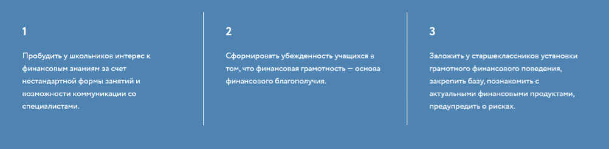

Модули
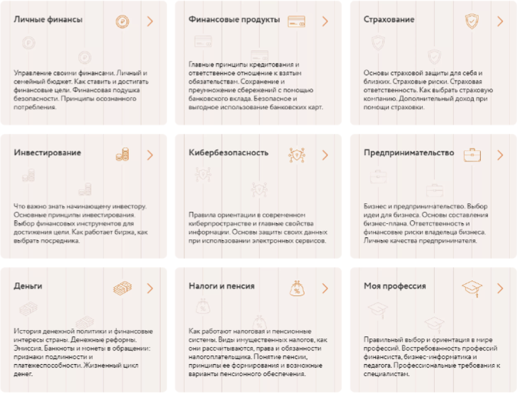

Участие в проекте обучающихся МБОУ СОШ № 47

